牛顿第二定律
- 复习前面实验（牛一），说明气垫导轨无需平衡f；若能直接测T，无需m<<M,分析实验误差
2.3.读一下，强调学生要背记。物体的加速度大小跟它受的作用力成正比，跟它的质量成反比，加速度的方向跟作用力的方向相同。
4.F=kma 国际单位制 k=1 F=ma //力的单位 kg·m/s^2→N 演示N/kg=m/s^2
5.推力是否产生加速度？产生，但摩擦力也同样产生了，还有重力和支持力也都产生了，但我们主要关心合力产生的加速度。
6.牛二理解：//①叠加性：F合=ma//②矢量性：F合与a方向一致//③a与F同时变化//④F是产生加速度原因//⑤同体性：F合，a,m必须是同一物体//⑥a的决定式(这里说下加速度的定义式a=Δv/Δt，说明我们纸带实验的测量影响不了加速度的大小，唯有通过施加力的不同才能影响，复习上节。因果性和决定式是一起的，瞬时性和同体性是一起的，矢量性和叠加性是一起的)
7.给学生花5分钟做，讲解核心步骤，说明逆推顺解的原则，推理是从f到a到v,t，解法是从v,t到a到f。按照书上来即可先不讲符号定义。
8.随便讲讲列一下x和y，第三步直接出结果即可，谈一下不正交分解，正常分解也可以。讲讲合成，互作平行线，确保F合在水平上。
9.10过一过（三分钟）
11.五分钟 直接列方程即可，没必要写太多过程，第二阶段定义正方向后算完初始速度直接列方程算即可。灵活不了一点，确保符号正确。结果是x=4m.a1=4m/s^2,a2=-2m/s^2，画下图。
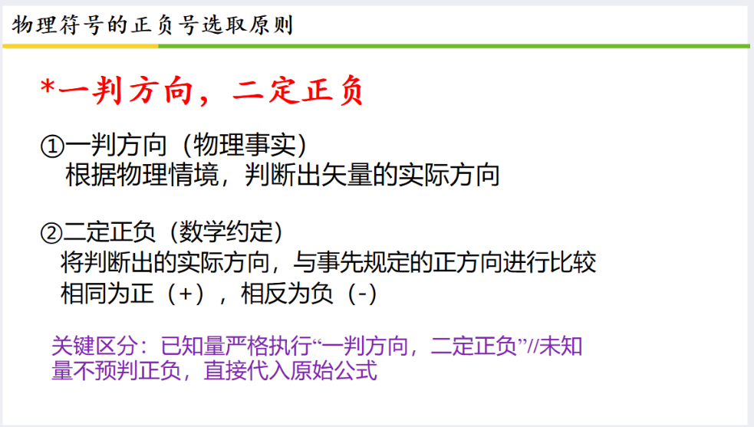
12.13.在关键区分那里说下例如F1和F2方向相反时，贸然判断a的正负会带来不必要的烦恼，因为会随F1和F2进行便化。
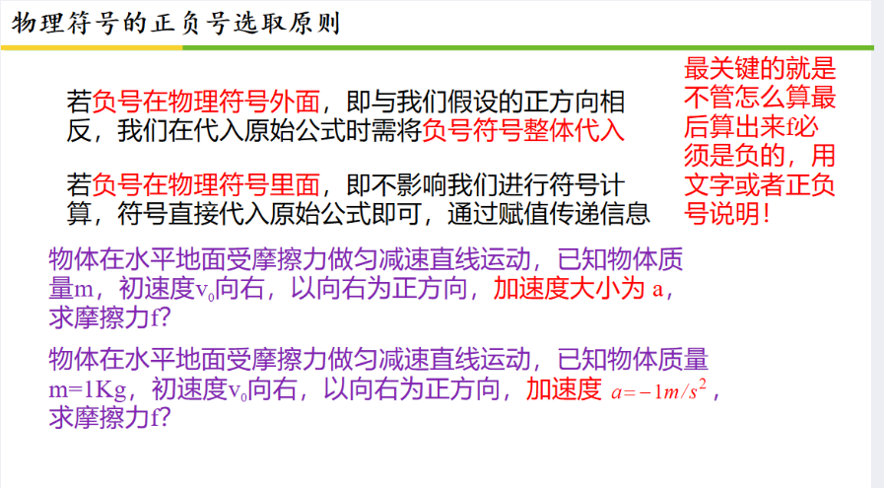
后续部分就一直讲解即可，没甚太多要注意的地方。

